### 大文件上传操作手册2.0

### 投标阶段

大文件投标功能是基于无法在投标工具中进行附件上传的前提下使用，是作为普通文件的附件功能，因此应保证普通文件正常上传。对于商务超过30MB、技术超过60MB且小于1GB的投标文件，应视为大文件并使用新版离线投标工具U+V1.0.0.8以上版本，将大文件提交至网盘系统。

#### （1）加密提交阶段(投标工具)

供应商在工具中导入SGCC包后，针对“是否大文件投标”属性设置配置为“是”的项目，显示“大文件加密提交”按钮。

选择分标或分包：勾选同一分标下商务或技术文件的单个或多个分包，点击“大文件加密提交”按钮。选择需要提交的大文件，工具将跳转至任务列表，启动加密任务。与普通文件的编辑方式相同，大文件不支持跨类型加密、提交，如商务与技术大文件均需大文件提交，请依次分别进行。加密完成后，在原文件目录下会生成加密后的文件，提交阶段需提交此文件至网盘系统。

文件支持格式包括：zip、docx、xlsx、pdf、jpg、png。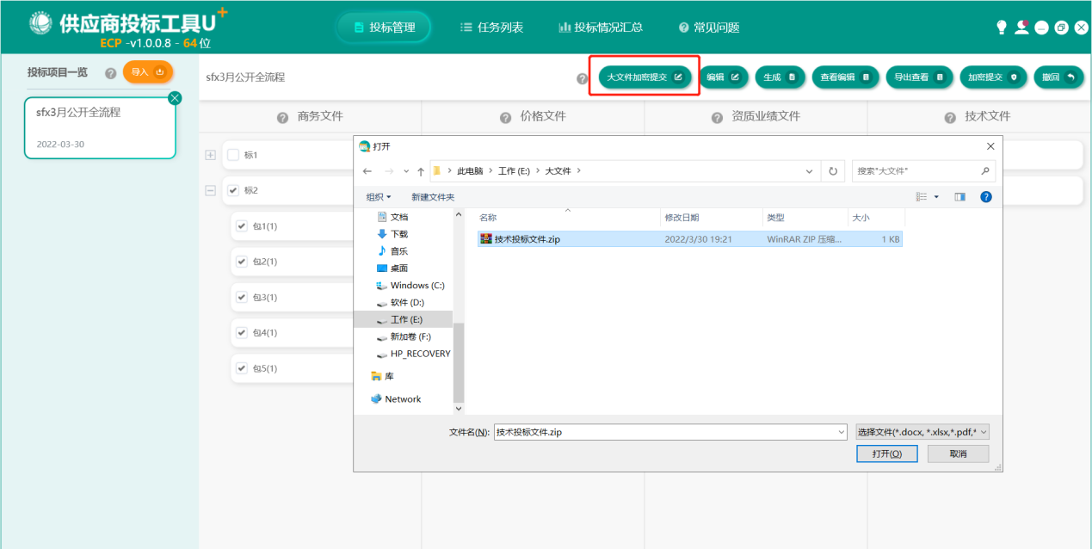

#### （2）文件上传阶段(投标工具)

加密进度达到100%后，点击大文件提交，在弹窗内点击“选择文件上传”按钮，选择第1步加密完成的文件，文件类型为.sig。文件越大加密时间可能会越长，请耐心等待。选择完毕后将进行上传，上传进度到达100%后提示成功即可关闭弹窗。

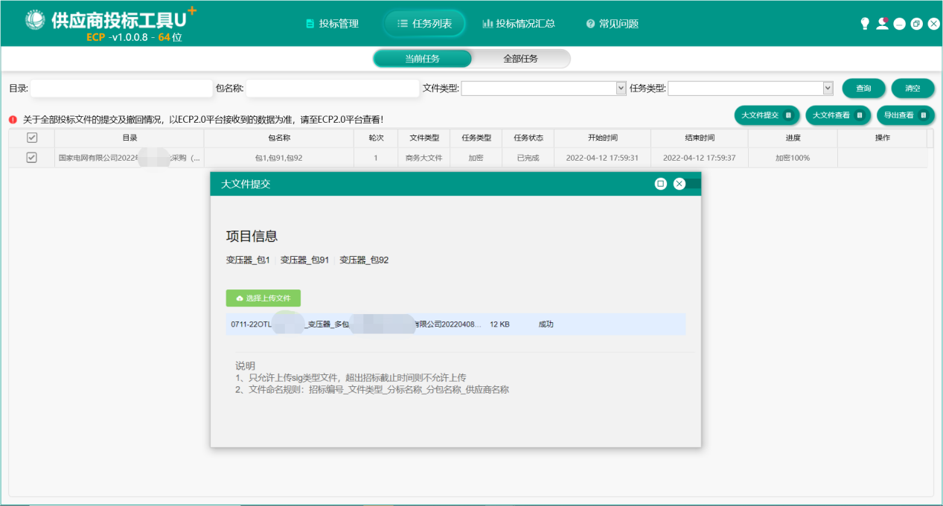

#### （3）文件上传情况查看(投标工具)

进入“投标情况汇总”页签，可查看大文件上传状态为“已提交”。勾选分包，点击“大文件撤回”后，工具端弹出pin码校验对话框，正确输入后即可完成大文件的撤回操作，撤回后方可重新进行大文件的加密及提交。

*注意事项：大文件提交功能需使用供应商投标工具U+V1.0.0.8版本，并搭配签章工具10.0.3.60版本使用，二者位数（32或64位）须保持一致，否则会出现大文件加密失败的情况。如供应商投标工具U+V1.0.0.8安装后无法启动，请至ECP首页下载VC++2019运行库并安装后尝试。

在加密时如提示“不符合网盘文件名规则，文件名不能包括-_”或在加密完成后提交时提示“File Not Found”，请将该版本工具完全卸载，至ECP首页下载最新版本投标工具，并安装到其他目录后重试。

大文件的文件上传速率受本地网络环境影响，因此需充分预留上传时间，保证在开标前上传完毕，顺利完成大文件的投标。

#### （4）文件上传情况查看(ECP平台端)

采购专责及供应商均可进入“投标（应答）管理-投标（应答）文件上传情况统计”菜单，查看大文件上传情况。

|  |  |  |  |
| --- | --- | --- | --- |
| **序号** | **职 务** | **姓 名** | **联系电话** |
| 1 | 业务实施组 | 贾鑫 | 17735313450 |
| 2 | 业务实施组 | 杨东明 | 18535855543 |